Interface utilisateur, présentation HTML et CSS, templates
Télécom SudParis
(22/09/2016)
CSC4101 - séance 3

1 Préface

1.1 Rappel séance précédente
— Architecture de composants logiciels utilisés pour faire fonctionner des applications sur un serveur Web
— MVC
— Comment s’y prendre pour développer
— Prise en main de l’environnement PHP et Symfony

1.2 Implémentation application Symfony loto ?
Pensez à aller voir les corrigés (dans Moodle).

1.3 Objectifs de cette séance
— Interface utilisateur
— Modèle, Vue, Contrôleur
— Web
— HTML, CSS
— Templates
— Ergonomie
— Accessibilité
— Expérience utilisateur
— Début du travail sur une application de blog en Symfony
— Application "fil rouge" pour les prochaines séances

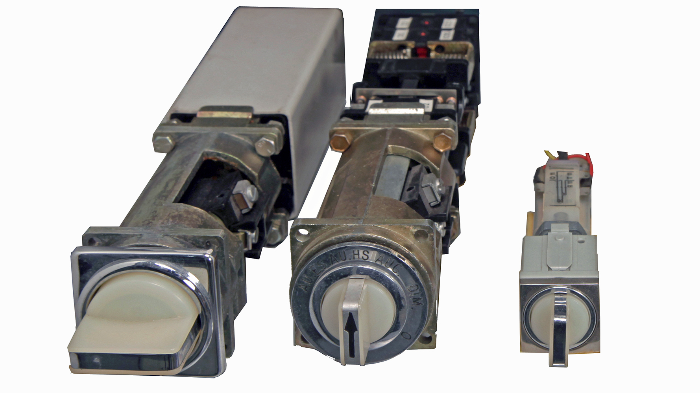
2 Conception d’interface utilisateur

2.1 Interfaces utilisateur

2.1.1 Interface utilisateur homme-machine (IHM)
Boutons "Tournés Poussés Lumineux"

Éviter la commande d’organes sensibles : typiquement commande d’organnes dans poste de transformation électrique ou centrale nucléaire.
Réfléchir à deux fois :
1. tourner : choisir la fonction
2. pousser : activer la fonction
3. allumage lampe : acquit de la fonction correctement exécutée
Difficile à informatiser
Pour la petite histoire on bossait la dessus pour EDF dans les années 90, pour les postes d’exploitation informatisés : GUI sous X/Motif au lieu de tableau synoptyques physiques

2.1.2 Interface utilisateur
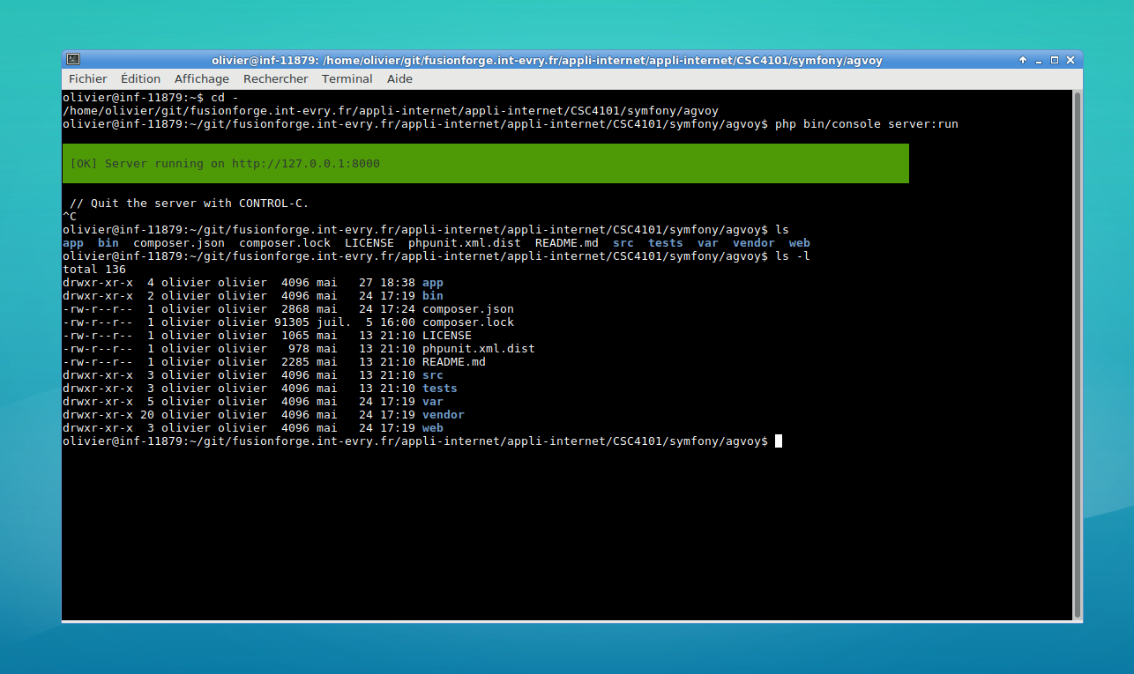

2.1.3 Propriétés de la ligne de commande

Command-Line Interface (CLI) :
— Codifiée
— Stricte
— Statique

Cf. CSC3102
Améliorations possibles avec libcurses, etc.
Pratique : tunnel via SSH : peu de bande passante, screen pour rendre la session rémanente, Emacs, convient bien aux interfaces braille, etc.

2.1.4 Interface utilisateur
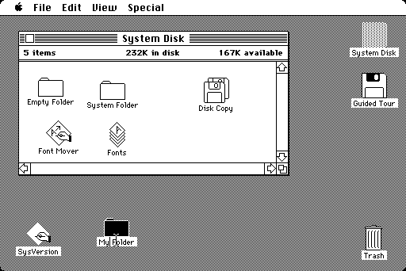
Un peu avant le macintosh d’Apple, le Xerox Alto.
Cf. Xerox PARC et la naissance de l’informatique contemporaine par Sacha Krakowiak
Anecdote perso : Geos sur Commodore 64 pour mon premier rapport rendu en WYSIWYG
(What You See Is What You Get) au collège dans les années 80.

2.1.5 Propriétés des interfaces graphiques
Graphical User Interface (GUI) :
— Métaphore (bureau)
— Exploratoire

2.1.6 Interface utilisateur
Vidéo https://www.youtube.com/watch?v=gc9NpYrbZgQ par UserExperiencesWorks

2.1.7 Propriétés des interfaces "naturelles"
Natural User Interface (NUI) :
— Directe (passage de novice à expert facilement)
— Naturelle / Intuitive

2.1.8 Importance des ordiphones (mobiles)
Plate-forme préférentielle (majorité des utilisateurs)
Utiliser technos Web pour applis mobiles :-)

2.1.9 HTML5
— Tout (ou presque) est possible en terme d’interface d’applications.
— Y compris l’accès à des zones de graphisme libre et l’intégration des périphériques du téléphone/ordinateur

Flash et les applets Java sont devenus obsolètes.
Exemples :
— http://trumpdonald.org/ (HTML5 "natif" ?)
— http://funhtml5games.com/?play=angrybirds (portage de GWT -> HTML5)

2.1.10 Les bons artistes copient, les grands artistes volent
Avantage d’HTML : le code source HTML dispo.
Vive le copier-coller :-)

Citation attribuée à Pablo Picasso
C’est ce qui a assuré le succès de HTML.

2.2 Interface d’une application
2.2.1 Ensemble de vues / écrans / pages
— Naviguer dans une arborescence de pages / vues / écrans / dialogues
— Trouver de l’information au sein d’une page
— Widgets pour interaction : composants d’interface graphique (boutons, listes, etc.)

2.2.2 Hypermedia As The Engine Of Application State (HATEOAS)
— Une application = diagramme d’états fini
— Transitions = hyperliens sur lesquels on clique (et autres widgets)
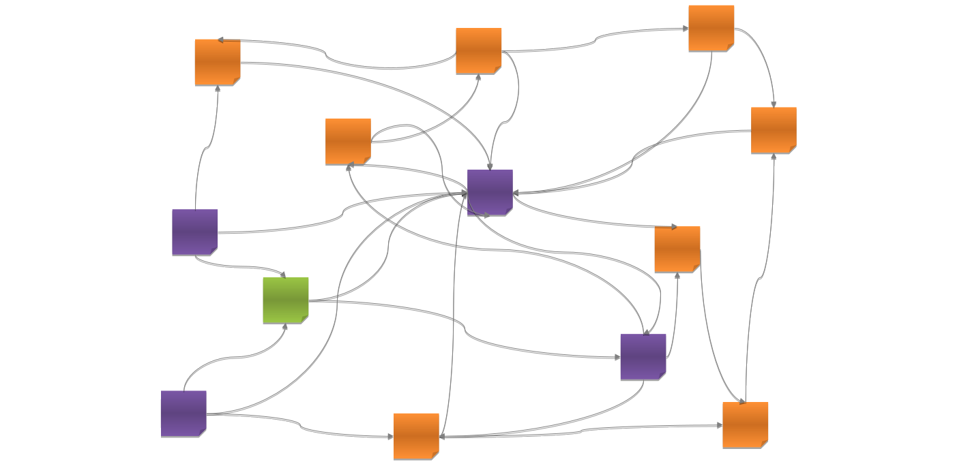
Un diagramme d’états fini définit différents états possible, mais à tout instant, un seul état actif pour une session de consultation de l’application : la page courante affichée dans le navigateur.
HATEOAS est l’un des principes du REST (rappel séance 1 :)
Prononcer hay-dee-ous

2.2.3 Un état
Une page Web est un état de l’application
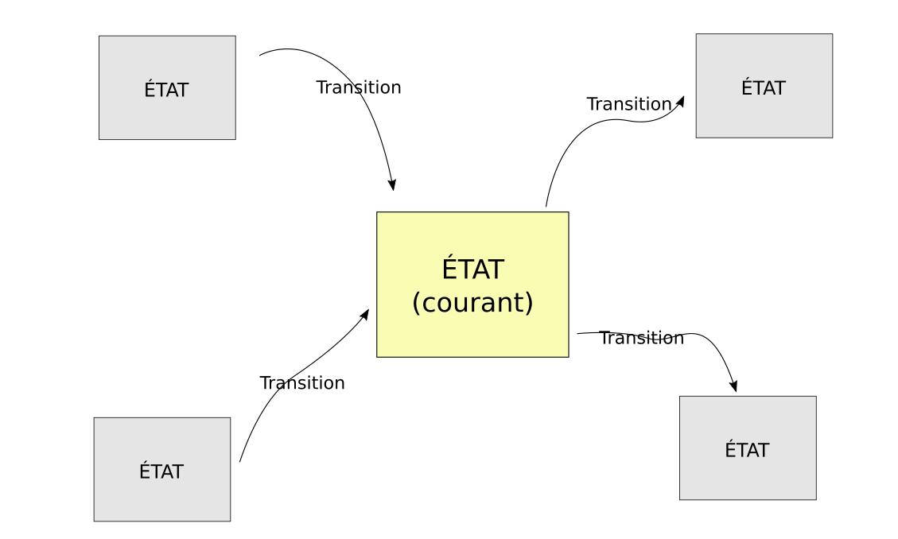

2.2.4 Exemple Application Web
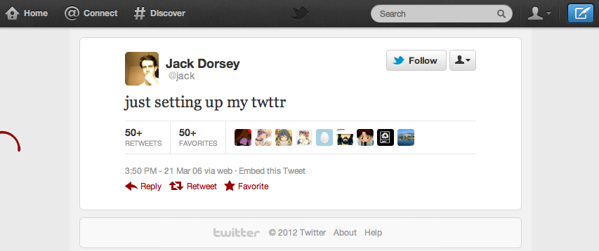
Point départ :

(https://twitter.com/jack/status/20)

2.2.5 Diagramme états Web app TWitter
1 transition en entrée / 32 transitions en sortie
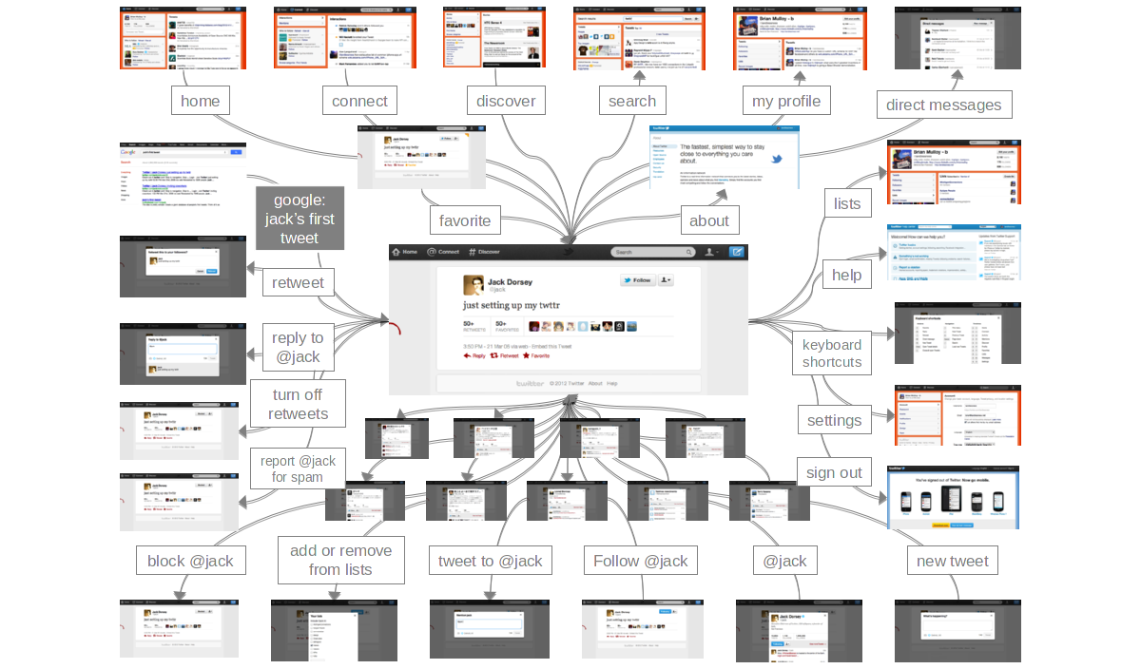

2.2.6 Contrôleur
— Modèle
— Vues
— Contrôleur : coordonne les transitions entre vues, et les entrées de l’utilisateur, en fonction de
l’état du modèle
Objectif : programmer les vues mais aussi le contrôleur, au-dessus des mécanismes de HTML et HTTP, pour offrir une bonne expérience utilisateur.

Rappel : le patron de conception MVC (Modèle Vue Contrôleur) a été vu dans la séance précédente.

2.2.7 Guides de style
— Chercher "web interface style guide" sur votre moteur de recherche préféré
— Faire comme sur les applis mobiles :
— Android : Material design : https://developer.android.com/design/index.html
— iOS Human Interface Guidelines : https://developer.apple.com/ios/human-interface-guidelines/

Des goûts et des couleurs ?
Attention à respecter un certain nombre de règles pour ne pas dérouter ls utilisateurs. Mieux vaut s’inspirer de ce qu’ils connaissent.
Dans cette séance, nous n’allons pas approfondir les différents principes d’ergonomie et les variantes, mais vous pourrez approfondir en travail personnel.

2.2.8 Structure d’une page
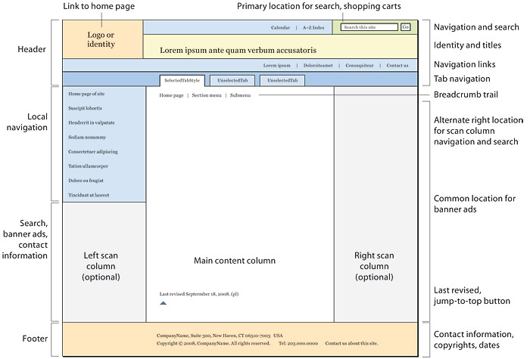
Source : http://webstyleguide.com/wsg3/6-page-structure/3-site-design.html

Certains éléments se répètent sur tout le site
Seul le contenu de la partie centrale est réellement spécifique à chaque page
Nécessite de factoriser le code, les éléments de construction des pages, etc.

2.2.9 Design
Outils de Mockup :
— Papier + crayon + gomme
— Outils
— HTML + CSS (+ templates)

Métier à part entière : Web design, avec des agences spécialisées

2.2.10 Inspiration / prêt à l’emploi
— http://www.awwwards.com/ : récompenses pour le web design
— http://www.webdesign-inspiration.com/ : sélection de designs

Marché :
— https://themeforest.net/ : thèmes prêts à l’emploi

2.3 Qualité

2.3.1 Ergonomie
— Expérience utilisateur (User eXperience : UX)
— Utilisabilité :
— apprenabilité (novices)
— "Fléau" de l’abandon de panier
— Utilisateurs "PIP" : Pressés, Ignorants et Paresseux

2.3.2 Portabilité
Le Web est la plate-forme universelle.
— Standardisation = portabilité (merci HTML5)
— Applications mobiles :
— Développé en HTML
— "Compilé" en toolkit natif (ex. Apache Cordova)
— Attention : prédominence de Chrome de Google. . . Best viewed in Chrome

Browser wars : https://fr.wikipedia.org/wiki/%C3%89volution_de_l’usage_des_navigateurs_web

2.3.3 Accessibilité
— Règles pour l’accessibilité des contenus Web (WCAG) 2.0 (traduction française agréé des Web Content Accessibility Guidelines (WCAG) 2.0)
— Différents niveaux de priorité / niveaux de conformité à la norme
— Principes : Perceptible, Utilisable, Compréhensible, Robuste
— Règles, critères de succès
— Techniques suffisantes et techniques recommandées
— Référentiel Général d’Accessibilité des Administrations (RGAA) Version 3 2016

Certains éléments du standard WCAG deviennent obligatoires, par exemple pour les sites Web des administrations publiques, d’où le RGAA.
Référence sur le sujet : http://www.accessiweb.org/ de http://www.braillenet.org/

2.3.4 Principes WCAG 2.0
— Principe 1 : perceptible
— 1.1 Proposer des équivalents textuels à tout contenu non textuel qui pourra alors être présenté sous d’autres formes selon les besoins de l’utilisateur : grands caractères, braille, synthèse vocale, symboles ou langage simplifié.
— 1.2 Proposer des versions de remplacement aux média temporels.
— 1.3 Créer un contenu qui puisse être présenté de différentes manières sans perte d’information ni de structure (par exemple avec une mise en page simplifiée).
— 1.4 Faciliter la perception visuelle et auditive du contenu par l’utilisateur, notamment en séparant le premier plan de l’arrière-plan.

— Principe 2 : utilisable
— 2.1 Rendre toutes les fonctionnalités accessibles au clavier.
— 2.2 Laisser à l’utilisateur suffisamment de temps pour lire et utiliser le contenu.
— 2.3 Ne pas concevoir de contenu susceptible de provoquer des crises.
— 2.4 Fournir à l’utilisateur des éléments d’orientation pour naviguer, trouver le contenu et se situer dans le site.

— Principe 3 : compréhensible
— 3.1 Rendre le contenu textuel lisible et compréhensible.
— 3.2 Faire en sorte que les pages apparaissent et fonctionnent de manière prévisible.
— 3.3 Aider l’utilisateur à éviter et à corriger les erreurs de saisie.

— Principe 4 : robuste
— 4.1 Optimiser la compatibilité avec les agents utilisateurs actuels et futurs, y compris avec les technologies d’assistance.

2.3.5 Évaluation qualité
— Critères Opquast (Open Quality Standards) : https://checklists.opquast.com/oqs-v3/

2.4 Dans le navigateur Web

2.4.1 Génération des pages
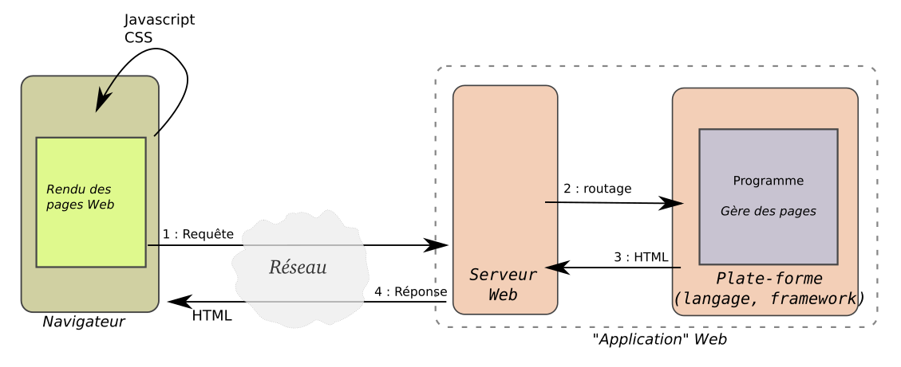

2.4.2 Séparation structure / mise en forme
— HTML : structure de la page, texte, méta-données
— CSS : mise en forme

Pour l’instant on ne va pas rentrer dans les détails des langages HTML et CSS.
Vous les connaissez déjà probablement un peu pour beaucoup d’entre vous.

2.4.3 Page Web et document HTML
— Une page == un document HTML (maître)
— Plus des images, boutons, menus, etc.
— Document : un arbre de rubriques, sous-rubriques, etc. (langage a balises ouvrantes/fermantes)
— Une page affichée en 2D : des boîtes qui contiennent d’autres boîtes
— Boîtes qui contiennent texte ou images, etc.
— Texte qui contient des caractères
— Caractère qui contiennent des pixels

2.4.4 Arbre DOM et rendu des pages
— Le navigateur convertit :
— Arbre de balises HTML (DOM :Document Object Model)
en :
— Arbre d’éléments à afficher (moteur de rendu)
— Règles de conversion
— Prédéfinies (navigateur)
— Programmables (CSS)

2.4.5 Exemple de page avec un tableau
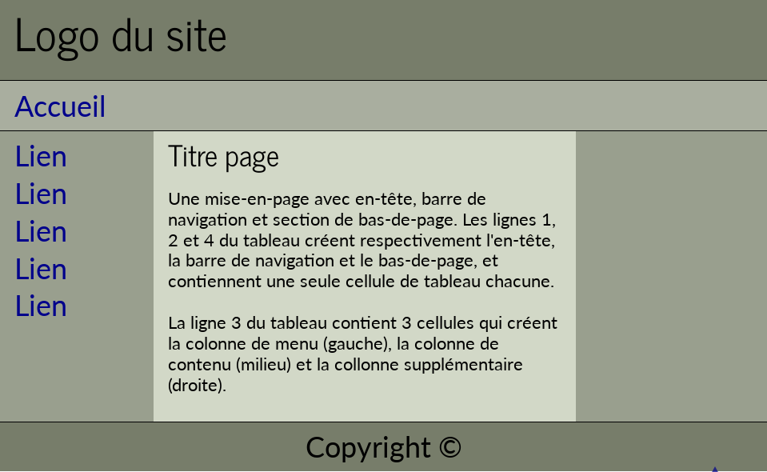
2.4.6 Structure HTML correspondante
<table>
<tr> <!-- SECTION EN-TETE -->
<td colspan="3">
<h3>Logo du site</h3>
</td>
</tr>
<tr> <!-- SECTION BARRE NAVIGATION == -->
<td colspan="3">
<a href="#">Accueil</a>
</td>
</tr>
<tr>
<td width="20%"> <!-- COLONNE GAUCHE (MENU) == -->
<a href="#">Lien</a><br>
<a href="#">Lien</a><br>
</td>
<td width="55%"> <!-- COLONNE MILIEU (CONTENU) == -->
<h4>Titre page</h4>
Une mise-en-page avec en-tête, barre de navigation et section de
...
</td>
<td width="25%"</td>
</tr>
<tr> <!-- SECTION PIED-DE-PAGE == -->
<td colspan="3">Copyright©</td>
</tr>
</table>

Globalement, cette approche fonctionne. . . mais c’est très verbeux, et un peu de la bidouille.

2.4.7 Faire mieux
— Structurer la page en 6 sections, par exemple, avec des balises <div>
— Positionner le contenu de chaque section avec des règles CSS.
— Permet de faire évoluer la mise en page, par exemple sous forme linéaire et non plus tabulaire, etc.

2.4.8 Exemples : CSS Zen Garden
http://www.csszengarden.com/tr/francais/

Même page HTML (voir sans feuille de style dans navigateur et consulter source HTML), mais différentes feuilles de style.
C’est tout l’intérêt du CSS : changer le look d’un site / application sans avoir à retoucher le code HTML ou les programmes, mais uniquement le CSS.

2.4.9 Contenu adaptatif
— Responsive design : prend en compte la taille de l’écran automatiquement
— Ex : Bootstrap : Exemples

Principe : masquer ou faire varier les propriétés des éléments de la page pour visualiser plus
ou moins de détails.

2.4.10 Interactions dynamiques
— Javascript
— Interactions asynchrones

Javascript va pouvoir faire évoluer la représentation du document obtenue dans la page Web du navigateur, sans avoir à refaire une requête auprès du serveur.
Exemple : naviguer dans différents "onglets" : les onglets sont tous obtenus lors de la même requête HTTP et contenus dans différentes sous-sections du même document HTML. Mais un seul onglet est visible dans une zone de la page à un instant donné.
À l’inverse, il est possible de ne charger qu’un document maître partiel, qui est affiché initialement, et peupler ensuite le contenu des sous-rubriques de ce document en tâche de fond ou à la demande, en complétant avec le résultat d’autres requêtes.
C’est le principe d’AJAX (cf. séance 6).

2.4.11 Découplage interactions - requêtes
— Découpler
— 1 état application (1 page) == 1 document HTML
et
— 1 transition == 1 requête HTTP

Dans le cadre de ce cours, on décrit initialement une implémentation simple où chaque transition entre deux états de l’application, comme étant une requête HTTP qui entraine le chargement d’une nouvelle vue.
Mais on peut pré-charger différentes vues en une seule fois, avec une seule requête auprès du serveur, et faire évoluer l’affichage (les transitions entre vues) dynamiquement en Javascript.
Dans ce modèle un peu plus complexe, les seules requêtes auprès du serveur servent alors à sauvegarder ou recharger les données vers/depuis le modèle stocké depuis le serveur.
On peut faire évoluer ce modèle jusqu’à ne plus effectuer aucune génération de HTML côté serveur, en utilisant intensivemet Javascript, mais ce modèle et les frameworks associés ne sera pas trop détaillé dans ce cours.

2.4.12 Interactions avec ordiphone mobile
— Application allant plus loin que l’affichage et la saisie de texte : accès à toutes les fonctions du
terminal mobile depuis le navigateur Web
https://www.w3.org/Mobile/mobile-web-app-state/

Applications à base de technologies Web, mais utilisant les dispositifs autres qu’écran, clavier, souris et haut-parleur :
— micro
— webcam
— gyroscopes
— GPS
— multi-touch
— etc.

2.4.13 Exercice 1
Concevoir la structure et la présentation d’une application de blog

3 Technologies d’implémentation

3.1 Découplage structure / présentation

4 HTML (5)
HyperText Markup Language

Ressources :
— https://www.codecademy.com/fr/learn/web : CodeCademy HTML & CSS (français)
— http://www.w3schools.com/html/ HTML(5) Tutorial W3schools
— https://developer.mozilla.org/fr/docs/Web/Guide/HTML/HTML5

Spécifications : https://whatwg.org/html (living standard)

cf Annexe 10.1

4.1 Structure
— Structure arborescente (sections de texte) visible :
— <body>
— <h1>...</h1>
— <h2>...</h2>
— <p>...</p>
— <h1>...</h1>
— </body>
— Structure additionnelle (pas forcément visible, mais utilisable par le CSS) :
— <div>...</div>
— <span>...</span>

La structure "pas forcément visible" prend tout son sens lorsqu’on ajoute du CSS.
Tester la fonction d’affichage sans styles du navigateur.

4.2 Balises sémantiques
— <article>
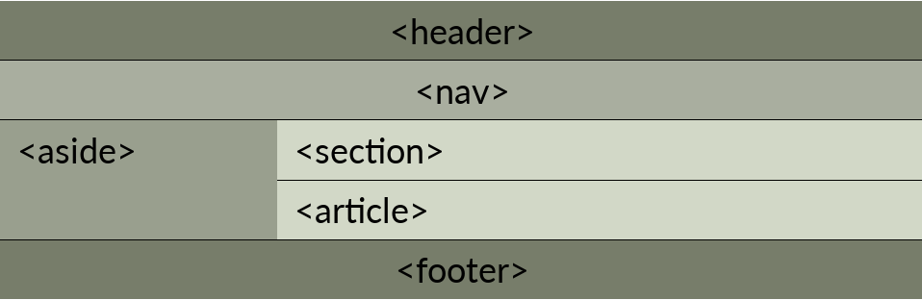
— <aside>
— <details>
— <figcaption>
— <figure>
— <footer>
— <header>
— <main>
— <mark>
— <nav>
— <section>
— <summary>
— <time>

Le navigateur ne sait forcément quoi faire de ces sections, donc il faut obligatoirement un CSS associé.
Par contre, pour l’accessibilité, par exemple, on peut sauter directement à la lecture des sections en ignorant les en-têtes et autres.

4.3 Formulaires
Soumission de données pour les applications
Sera vu principalement en séance suivante.

5 CSS
Cascading Style Sheets
Concevoir l’habillage des pages du site / application

5.1 Cascade
Modèle "objet" particulier
— Langage déclaratif
— Combinaison de plusieurs feuilles avec priorités
— Héritage de propriétés des parents
— Factorisation de motifs : DRY – don’t repeat yourself

5.2 Langage à base de règles
Si motif trouvé (sélecteur) alors valeur donnée à attribut/propriété de mise en forme
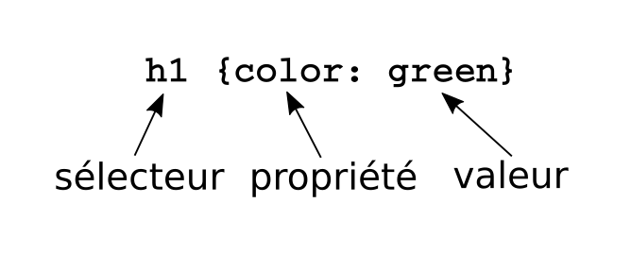

5.3 Exemple
body {
padding-left: 11em;
font-family: Georgia, "Times New Roman", Times, serif;
color: purple;
background-color: #d8da3d }
ul.navbar {
list-style-type: none;
padding: 0;
margin: 0;
position: absolute;
top: 2em;
left: 1em;
width: 9em }

5.4 Conception de CSS
— Pas toujours simple
— Abstraction
— Frameworks CSS (et Javascript)
— ex. : Bootstrap

Ne pas partir de rien et réutiliser des frameworks.
Les détails ne seront pas présentés en cours : travail hors présentiel.

Cf Annexe 10.2

5.5 Ressources
— http://www.w3schools.com/css/ CSS Tutorial
— https://www.codecademy.com/fr/learn/web : CodeCademy HTML & CSS (français)

5.6 Exercice 2
Utiliser l’Inspecteur HTML dans le navigateur.

6 Génération de pages
6.1 Contenu statique / dynamique
— Contenu statique
— CSS
— Images, etc.
— Contenu généré dynamiquement
— HTML
— Cache

On se concentre maintenant sur la génération du contenu HTML qui va être généré par nos programmes.
Les CSS et images sont en général statiques et définis une fois pour toute par les développeurs, et mis en ligne tels-quels.

6.2 Programme PHP
— HTML + PHP inline
— Produire des pages : affichage d’HTML sur la sortie standard du programme
— echo "Chaîne de caractères contenant des <balises> HTML";
— ou avec print (équivalent)
— Bibliothèque de génération HTML
— Templates

Cf. la section précédente pour les mécanismes d’appel des programmes en PHP par le serveur Web.

6.2.1 Exemple affichage PHP en ligne
<!DOCTYPE html>
<html>
<body>

<?php
echo "Hello world!";
$str = "Hello new world!";
print $str;
?>

</body>
</html>

Ne pas faire comme ça en 2016 !
Variante du Hello world PHP déjà vu à la séance précédente.
Mélange de HTML et de code exécutable dans le même fichier : rend très difficile la maintenance : mélange forme et fond.
Obsolète, même si ça fonctionne encore.

6.2.2 Génération de HTML
<?php
$header = "<!DOCTYPE html><html>";
$footer = "</html>";

function gen_body($greet) {
$html = "<h1>Hello world!</h1>";
$str = "<p>Hello " . $greet ."!";
$html .= $str;
return $html;
}
print $header;

print "<body>";
print gen_body("new world");
print "</body>";

print $footer;
?>

Ne pas faire comme ça en 2016 !
HTML est généré à partir de la concaténation de chaînes de caractère qui sont finalement affichées sur la sortie du programme avec print.
Déjà mieux que la version précédente : modularisation du comportement possible dans des fonctions, etc.
Mais mélange toujours la présentation et la logique métier : balises dans le corps de la fonction : quid si on change la mise en page : retoucher toutes les fonctions.
Et surtout, pas de vérification que le HTML est propre, bien formé : plein de bugs ne sont pas détectables !
Fortement déconseillé : aujourd’hui on recommende les templates.

7 Templates
Gabarit

7.1 Génération du HTML à partir de patrons / gabarits
— Vue construite à partir :
— structure de la page (gabarit statique)
— données générées par le programme (dynamiques)
— Génération HTML par moteur de templates
— Va de pair avec les CSS

Vieux principe de conception (architecture / couture / . . . )
Le principe d’un gabarit, modèle ou patron est de prévoir la structure générale, les proportions des différents éléments.
On décompose en vues plus simples spécifiques à certains éléments pour rendre la compréhension plus simple et permettre de faire évoluer des sous-éléments indépendamment.

7.2 Twig
http://twig.sensiolabs.org/
— Moteur de templates utilisé dans Symfony
— Utilisable en dehors de Symfony

Syntaxe inspirée de celle d’autres moteurs de templates populaires (Django)

7.3 Exemple : liens d’une barre de navigation
<!DOCTYPE html>
<html>
<head>
<title>Ma page</title>
</head>

<body>

<ul id="navigation">
{% for item in navigation %}
<li><a href="{{ item.href }}">{{ item.caption }}</a></li>
{% endfor %}
</ul>

<h1>Ma page</h1>

{{ a_variable }}

</body>
</html>

Figure 1 – Template home.html.twig

Boucle for qui itère pour construire une barre de navigation contenant des liens hypertextes, à partir d’une liste de couples (URL, titre du lien), et ajoute la valeur d’une variable dans le corps de la page.

7.3.1 Données à injecter
array(’navigation’ => array(
array(’href’ => ’products/’, ’caption’ => ’Produits’),
array(’href’ => ’company/’, ’caption’ => ’Société’),
array(’href’ => ’shop/’, ’caption’ => ’Boutique’)
),
’a_variable’ => "Salut le monde");

On alimente le moteur de template avec le template précédent, en lui fournissant la bonne structure de données, par exemple, ici, un tableau associatif en PHP. Twig fonctionne aussi avec d’autres types de données : JSON, etc.

7.3.2 Résultat généré
<!DOCTYPE html>
<html>
<head>
<title>Ma page</title>
</head>

<body>
<ul id="navigation">
<li><a href="products/">Produits</a></li>
<li><a href="company/">Société</a></li>
<li><a href="shop/">Boutique</a></li>
</ul>

<h1>Ma page</h1>
Salut le monde
</body>
</html>

Une fois la boucle et les substitutions effectuées, le moteur de template a généré cette page HTML.
Avantage : si on décide de renommer les URLs des rubriques du site, pas besoin de retoucher le HTML. A priori, un seul endroit impacté dans le code.

7.4 Programmer
— Programmation simple
— Mélange HTML et instructions Twig
— Algorithmique basique : boucles, conditionnelles
— Pattern matching
— Structuration en motifs factorisables

Tests sur http://twigfiddle.com/

7.4.1 Exemple
<?php
require_once("../lib/Twig/Autoloader.php" );
Twig_Autoloader::register();

$loader = new Twig_Loader_Filesystem(’../templates/’);

$twig = new Twig_Environment($loader);

$data = array(’navigation’ => array(
array(’href’ => ’products/’, ’caption’ => ’Produits’),
array(’href’ => ’company/’, ’caption’ => ’Société’),
array(’href’ => ’shop/’, ’caption’ => ’Boutique’)
),
’a_variable’ => "Salut le monde");

echo $twig->render(’home.html.twig’, $data);

On verra que Twig est intégré dans Symfony, permettant de faire à peu près le même genre de choses.
Ce genre de bouts de code PHP très simple à écrire peut être utilisé pour faire un prototype fonctionnel et tester les Vues de l’application auprès des utilisateurs, sur la base des données de test (statiques, comme la variable $data dans l’exemple ci-dessus).

7.5 Conception des gabarits

7.5.1 Surcharge
— Définir une structure de page standard contenant des blocs
— Compléter le contenu dans chaque page spécifique en surchargeant des blocs

7.5.2 Structure de base
base.html.twig
<!DOCTYPE html>
<html>
<head>
{% block head %}
<link rel="stylesheet" href="style.css" />
<title>{% block title %}{% endblock %} - Ma page</title>
{% endblock %}
</head>

<body>
<div id="content">
{% block content %}{% endblock %}
</div>

<div id="footer">
{% block footer %}
&copy; Copyright 2016 by <a href="http://domain.invalid/">vous</a>.
{% endblock %}
</div>
</body>
</html>

Cette structure principale permet de se définir et faire évoluer le design général des pages de l’application : inclusion de CSS, modification de la présentation, etc.
Chaque page sera générée à partir de ce template de base, en spécialisant le bloc content (initialement vide).
Avantage : un seul fichier impacté en cas de changement du look du site.
Possibilité de spécialiser les CSS de chaque sous-rubrique du site, par exemple, en surchargeant le contenu par défaut du bloc head.

7.5.3 Spécialisation pour une page
accueil.html.twig
{% extends "base.html" %}
{% block title %}Accueil{% endblock %}
{% block content %}
<h1>Accueil</h1>
<p class="important">
Bienvenue sur ma page géniale
</p>
{% endblock %}

Exemple de template pour une page du site, qui surcharge (extends ) le bloc content.
Similaire à la surcharge dans les classes filles en programmation orientée objet : spécialisation.

7.5.4 Mockup exécutables
1. Conception des mockups
2. Codage des templates et CSS
3. Validation des interfaces sur un prototype
4. Implémentation du reste de l’application

Travail en parallèle de différentes équipes

8 Symfony

Cette partie sera en partie illustrée sur le code d’une application en lien avec le TP C.

8.1 Modèle
Utilise Doctrine (http://symfony.com/doc/current/doctrine.html)
— Codage du schéma des données (classes PHP) + annotations
— Génération d’une base de données
— ORM : Object Relational Mapper :
— chargement
— sauvegarde
— gestion affichage ou formulaires automatique pour type des attributs

8.2 Contrôleurs
class BlogController extends Controller
{
/**
* @Route("/blog")
*/
public function listAction()
{
$posts = $this->get(’doctrine’)
->getManager()
->createQuery(’SELECT p FROM AppBundle:Post p’)
->execute();
return $this->render(’blog/list.html.twig’, array(’posts’ => $posts));
}
…

Extrait de la documentation Symfony :
"NOTE : The $post controller argument is automatically injected by Symfony after performing a database query looking for a Post with the ’slug’ value given in the route. See http://symfony.com/doc/current/bundles/SensioFrameworkExtraBundle/annotations/converters.html "

8.2.1 Routeur
— Définition des routes dans annotations des méthodes des contrôleurs
/**
* @Route("/blog/posts", name="list_posts")
*/

— Noms de routes, pour référence dans templates (ou redirections) pour les href :
<a href="{{ path(’list_posts’) }}">Accueil</a>

8.3 Intégration Vues et Templates
— Twig est disponible depuis le contrôleur
— Les attributs des instances du modèle sont disponibles dans les templates

8.4 Programmation d’une application de blog dans Symfony
"Fil rouge" pour les prochaines séances (3 à 6) : application de blog améliorée petit à petit.
Cf. TP C (Moodle)
L’objectif

8.4.1 Référence : application symfony_demo
— Installer l’application de démo de Symfony dans votre compte, pour naviguer dedans (par exemple avec Eclipse) et voir comment on fait une application de ce type à l’"état de l’art" avec Symfony.
https://github.com/symfony/symfony-demo#installation
— Attention : ça devient vite compliqué : gare au copier/coller.

8.5 Modèle MVC en PHP archaïque
Peut-on faire du MVC sans Symfony ?
Cf. TP-A dans Moodle (consulter et tester si intéressé)

9 Postface

9.1 Et maintenant
— Lire le Symfony quick tour
— Installer Appli de démo Symfony dans votre compte, pour tester (et voir le code ?) une application de blog "cible" de nos efforts https://github.com/symfony/symfony-demo#installation
— Tutoriels HTML, si pas déjà commencé

9.1.1 Et plus, si affinités
— Creuser "Ergonomie des Interfaces Homme-Machine" Chapitre 5 - Ergonomie des interfaces WWW par Jean-Yves Antoine
— Lire "Qualité Web - La référence des professionnels du Web

9.2 Crédits illustrations
— Photo TPLs "Conservatoire du Contrôle-Commande du Réseau français de Transport d’Electricité"
http://esconce2014.estelenerg.org/8-tableaux-de-commandes/8-3-composants-divers/
— Apple MacintoshDesktop.png (source Wikipedia)
— Diagrammes HATEOAS / TWitter extraits de "HATEOAS 101 - Opinionated Introduction to a REST API Style" par Brian Mulloy (Apigee) CC-by-SA

10 Annexes

10.1 HTML en détails

10.1.1 Le Langage HTML

HTML : Hyper Text Markup Language
— Famille des SGML (Standard Generalized Markup Language), utilisés dans le domaine de l’édition
— Grammaire à base de balises exemple : <BODY [liste d’arguments...]>
— A l’opposé des traitements de texte WYSIWYG (What You See Is What You Get)

10.1.2 Avantages
— Afficheur (le navigateur) est un simple interpréteur
— Indépendance par rapport au matériel, à l’OS
— Portabilité (fichier texte)
— Balises inconnues simplement ignorées
— Standardisation par le W3C (Consortium du Web)
Evolution : HTML 2.0 (1er standard), 3.2, 4.0 puis deux branches : XHTML (ré-écriture en XML) et HTML5 (intégration du multimédia et nouvelles fonctionnalités)

10.1.3 Document HTML
— Un fichier HTML est un fichier texte
— Un fichier HTML comprend :
1. une déclaration de type par rapport aux standards : <!DOCTYPE html>
2. le document HTML défini entre les balises <html> et </html> qui comprend :
— l’en-tête du document (méta-information) entre les balises <head> et </head>
— le contenu (partie affichée à l’écran) entre les balises <body> et </body>

10.1.4 En-tête
Dans l’en-tête, on peut préciser :
— le format d’encodage des caractères (UTF, ISO. . . )
— les mots-clefs (utiles pour le référencement)
— le titre du document (utile pour les moteurs de recherche, les bookmarks, l’affichage dans l’en-tête de la fenêtre)
— les références aux styles CSS utilisés
— les références aux programmes JavaScript utilisés
— toute autre meta-information (auteur, date, version. . . )

10.1.5 Corps du document
— Entre les balises <body> et </body>
— Le texte est considéré "au kilomètre" c’est-à-dire sans aucune prise en compte des retours à la ligne, des tabulations et le nombre d’espaces est insignifiant (un seul est restitué).
— Pour introduire un passage à la ligne, il faut utiliser la balise <br> ou commencer une structure : paragraphe (<p>), division (<div>), liste (<ul>). . .

10.1.6 Balises
— Une majorité de balises caractérisent un environnement avec un début et une fin (par exemple
<div>. . .</div>)
— Les balises peuvent avoir des attributs, par exemple les dimensions (height et width) pour une image.
— Les attributs sont nommés ==> l’ordre n’a pas d’importance.
— Les attributs relatifs à la présentation (par exemple align=center) sont aujourd’hui remplacés par
l’utilisation de styles CSS
— Les caractères spéciaux et accentués peuvent être saisis sous une forme littérale (&nom;) ou à partir de leur code (&#nnn;). Exemples : &eacute; (é) &ocirc; (ô) &amp; (&) &lt; (<) &#169; (©)

10.1.7 Structure générale
<!-- Exemple de document HTML --> Commentaires
<!DOCTYPE html> Ici type html5
<html>
<head> En-tête
<title>Un premier exemple</title> Titre de la page
</head>

<body> Contenu affiché
<h1>premier fichier HTML </h1> Titre de niveau 1
avec une belle image ... animée Texte
<img src="../../images/fleur.gif" /> Une image
</body>
</html> Fin du document HTML

10.1.8 Titres et Paragraphes
— Niveaux de titre du plus important au plus petit :
— <h1>Titre premier niveau</h1>
— <h2>...</h2>
— . . .
— Paragraphe : <p> ... </p>
— Division : <div> . . . </div>
— Texte déja formatté : espaces, tabulations, sauts de lignes . . . conservés : <pre> ... </pre>
— Format prédéfini d’adresse : <address> ... </address>
— Passage à la ligne : <br>
— Tracé d’une ligne horizontale : <hr>
— . . .

10.1.9 Listes
— Liste non numérotée : <ul> ... </ul>
— Liste numérotée : <ol> ... </ol>
— Items : <li> ... </li>
— Liste descriptive : <dl> ... </dl>
— Titre d’un terme (une ligne) : <dt> ... </dt>
— Définition d’un terme : <dd> ... </dd>

10.1.10 Liens
— <a href="url">lien hypertexte</a>
— l’attribut href (url) est une URL, l’adresse d’un autre document
— soit absolue, par exemple href="http://site.fr/accueil.html"
— soit relative, par exemple href="menu.html" : ici le fichier menu.html sera recherché sur le même serveur et dans le même répertoire que le document courant
— ou une section du document courant, par exemple href="#conclusion" pour atteindre
une ancre nommée conclusion dans le document

10.1.11 Ancres / fragments
— Identifiant d’un élément id="conclusion"
— Une ancre se définissait aussi avec la balise a : <a name="conclusion" />

10.1.12 Autres cibles de liens
— ou une fonction javascript, par exemple href="javascript:init();"
— ou un autre protocole, en particulier un email pour envoyer un message : href="mailto:Paul.Dupond@ici.fr"
— . . .

10.1.13 Images
— Balise <img> : insertion d’images (formats gif, jpeg, png. . . )
— Principaux arguments
src = URL (obligatoire) nom (absolu ou relatif) du fichier image
alt texte alternatif affiché en survolant l’image ou si elle n’est pas chargée

10.1.14 Tableaux
Un tableau HTML n’est pas un tableau destiné à faire des calculs.
— structure (<table> ... </table>)
— ensemble de lignes (table rows) (<tr>...</tr>),
— ensemble de cellules (table data) (<td>...</td>)
— Une ligne de titre peut être ajoutée (<th>...</th>)

10.1.15 Exemple :
<table>
<th colspan="3">Liste d’étudiants</th>
<tr><td><b>Prénom</b></td><td><b>Nom</b></td><td><b>Cursus</b></td></tr>
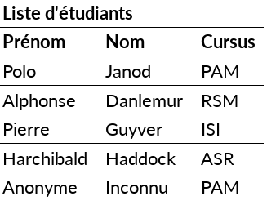
<tr><td>Polo</td><td>Janod</td><td>PAM</td></tr>
<tr><td>Alphonse</td><td>Danlemur</td><td>RSM</td></tr>
<tr><td>Pierre</td><td>Guyver</td><td>ISI</td></tr>
<tr><td>Harchibald</td><td>Haddock</td><td>ASR</td></tr>
<tr><td>Anonyme</td><td>Inconnu</td><td>PAM</td></tr>
</table>

10.1.16 Formulaires HTML
— Un formulaire permet aux utilisateurs d’envoyer des données à un programme d’application sur un serveur.
— Le formulaire permet de définir des zones de saisie entre les balises <form> et </form>
— Un formulaire est associé à une Action, c’est-à-dire à une URL qui est normalement un programme qui va traiter les données transmises
— Un bouton particulier (type="submit") permet le déclenchement de l’action, c’est-à-dire l’envoi
des données du formulaire au programme (URL) associé à l’attribut action.
— L’envoi des informations peut se faire avec deux méthodes HTTP
— Avec la méthode GET (par défaut), les données sont concaténées avec l’URL (URL?donnees)
— Avec la méthode POST (method="POST"), les données sont transmises dans le corps d’une requête HTTP
Cette deuxième méthode offre plus de possibilités (envoi de fichier par exemple)

10.1.17 Zones de Saisie
On peut saisir 3 types d’informations :
— une information élémentaire (un nom, une adresse. . . ) avec la balise <input>
— une information parmi une liste de choix prédéfinis avec la balise <select>
— un message (un ensemble de lignes) avec la balise <textarea>

L’attribut type de la balise <input> permet de préciser le type d’information qui peut être :
— un texte quelconque (type="text")
— un texte quelconque qui n’est pas affiché mais remplacé par des "*" (type="password")
— une valeur associée à une case à cocher (type="checkbox")
— une valeur (et une seule) parmi un ensemble de cases à cocher (type="radio")
— le contenu d’un fichier (type="file"). Un bouton parcourir permet de sélectionner le fichier à
transférer
— une valeur qui n’est pas affichée à l’écran (type="hidden")

Les principaux attributs de la balise <input> permettent de :
— définir le nom de la variable (name)
— définir une valeur par défaut (value)
— cocher une case par défaut (checked="checked")
— fixer la taille de la zone de saisie pour le type texte (size)

La balise <input> permet aussi de définir un bouton de soumission (type="submit") et un bouton de remise à zéro (type="reset") du formulaire

10.1.18 Balises <select> et <textarea>
— La balise <select> permet de définir une liste de valeurs prédéfinies parmi lesquelles l’utilisateur
pourra faire son choix.
— Les principaux attributs de la balise <select> permettent de définir le nom de la variable (name) et la possibilité de choisir plusieurs valeurs (multiple="multiple").
— Chacune des valeurs prédéfinies est associée à une balise option qui peut avoir un attribut pour définir la valeur associée (value) et/ou un attribut pour sélectionner une valeur par
défaut (selected="selected")

— Exemple :
<select name="Ville">
<option value="75000">Paris</option>
<option value="91000" selected="selected">Évry</option>
<option value="69000">Lyon</option>
</select>

— La balise <textarea> permet de saisir tout un paragraphe de texte (plusieurs lignes).

10.2 CSS en détails

10.2.1 Principe des feuilles de style CSS
— Séparation
— contenu (défini dans les pages HTML)
— présentation (définie dans une feuille de style CSS)
— Présentation uniforme d’un ensemble de documents
— toutes les pages du site référencent une même feuille de style
— Personnalisation possible
— Adaptation à divers médias (écran d’ordinateur, écran de mobile, écran de tv, impression, audio...)

10.2.2 Différentes versions de feuilles de style
— Cascading Style Sheet: CSS
— 1996 : CSS1 : Définition d’un ensemble de règles de présentation (couleurs, polices, emplacements. . . )
— 1998 : CSS2 : nouvelle version plus précise, plus efficace, plus complète (tableaux, différents médias. . . )
— 200x : CSS3 : plusieurs modules indépendants qui évoluent chacun à leur rythme : Selector, border, Image, MultiCol, Grid Layout . . .

— Les évolutions se poursuivent avec CSS4 toujours en compatibilité ascendante
— Chaque navigateur évolue à son propre rythme . . .

— 1999 : XSL eXtensible Stylesheet Language : Feuille de style pour représentation dans le navigateur d’un document XML
2 Parties :
1. Langage de transformation (XSLT)
2. et Ensemble d’Objets formateurs pour la présentation (plus puissant que CSS)

10.2.3 Hiérarchie (cascading)
— La cascade permet de de combiner plusieurs feuilles de style appliquées à un même document selon leur degré respectif de priorité.
— Par exemple
— Le rédacteur définit ses styles (sa mise en page)
— Le lecteur peut définir ses préférences,
— Mais c’est le navigateur client (avec ses particularités : synthèse de parole, taille de l’écran. . . ) qui interprète les styles) ⇒ conflits possibles
— cascading définit un algorithme de choix basé sur la notion de "priorité"
A priorité égale, le rédacteur l’emporte mais le lecteur peut fixer une priorité "importante"

10.2.4 Possibilités des styles CSS
— Caractéristiques du Texte
— Couleur (texte, fond d’écran)
— Police de caractères (famille, taille, style. . . )
— Espacement (lettres, mots. . . )
— Positionnement
— Définition de rectangles ("boxes") avec marges, hauteur, largeur. . .
— Catégorie d’affichage
— en ligne comme du texte italique
— dans un bloc comme un titre H1 ou un paragraphe
— dans une liste (position, images, types, . . . )
— dans une table
— Caractéristiques liées aux différents médias
— Styles adaptés à une restitution audio
— Définition de mise en page pour impression
— etc.

10.2.5 Où définir les styles ?
1. Le style est défini dans l’entête du document HTML avec la balise <STYLE>
<style TYPE="text/css">
définition des styles
</style>
2. Mais préférer la définition dans un fichier feuille de style séparé référencé dans l’en-tête par une balise <link>
<link rel="stylesheet" type="text/css" href="feuille.css">

10.2.6 Contenu d’une feuille de style
— Ensemble de Règles de la forme :
Sélecteur { Bloc de déclarations }
— Le sélecteur définit le champ d’application
— Chaque déclaration est de la forme :
propriété: liste de valeurs
— Exemple : afficher le texte des paragraphes en rouge :
P {color: red }

10.2.7 Autres possibilités
Les déclarations sont séparées par un point-virgule ( ; ) et les valeurs par des espaces (ou virgules ?)
H1 { color: red ; font-family:arial,helvetica,sans-serif ; font-style: bold }

Il existe aussi des règles d’action (Règles-at) par exemple
— pour importer un fichier @import "style2.css"
— ou définir les caractéristiques de mise en page @page,
— etc.

On peut aussi ajouter des commentaires : /* ceci est un commentaire */
Remarques :
— une feuille de style peut en importer une autre
— on peut toujours définir un style comme attribut d’une balise, <p style="text-align: center"> mais il est souvent préférable de référencer une classe dont le style a été défini dans la feuille de style

10.2.8 Syntaxe des propriétes et des valeurs
— Pour les propriétés, indifférence minuscules/Majuscules
— Pour les valeurs numériques, l’unité peut être précisée :
— en valeur absolue : mm (millimètre), cm (centimètre), in (inch), pt (point) ou pc (pica)
— en valeur relative : em (taille de la fonte), ex (taille du caractère x), px (pixel)
— en pourcentage
H1 { font-size: 12pt; line-height: 14pt;}
— Certaines propriétés regroupent un ensemble de propriétés individuelles
— Par exemple font regroupe font-style, font-weight, line-height. . .
H1 {font: bold 12pt/14pt helvetica }
est équivalent à :
H1 {font-weight: bold; font-size: 12pt; line-height: 14pt; font-family: helvetica }

10.2.9 Héritage
— Règle générale : les styles sont hérités de l’environnement :
P {color: red }
⇒ le texte de tous les paragraphes est en rouge (sauf surcharge)
— On peut caractériser un environnement à l’intérieur d’un autre :
P {color: red }
P I {color: blue}
⇒ Le texte des paragraphes est en rouge en général, mais le texte des paragraphes en italique est en bleu
— On peut aussi caractériser un environnement successeur d’un autre :
H1 + P {color: blue}
⇒ le texte des paragraphes qui suivent les titres H1 est en bleu
— On peut appliquer un bloc de déclarations communes à un ensemble de sélecteurs
H1, H2, H3 {color: red}
⇒ le texte des titres H1, H2 et H3 est en rouge

10.2.10 Attributs class et id
— Chaque balise HTML a deux attributs qui permettent de les identifier
— class peut être appliqué à un ensemble d’éléments qui partagent un style (identifiés par leur class)
— id un élément unique (identifié par son id)
— La balise div
— délimite un bloc HTML
— ce bloc peut être identifé par une class ou un id et ainsi être référencé dans une feuille de style

<html>
<p class="important"></p>
<p class="citation"></p>
<div class="important"></div>
<div id="132"></div>
</html>

.important {color:red} /* ==> tout élément de classe important */
.citation {font-weight: italic} /* ==> tout élément de classe citation */
p.citation {...} /* ==> tout paragraphe de classe citation */
#132 {...} /* ==> l’élément qui a pour id 132 */

10.2.11 Sélecteurs
Ils définissent le champ d’application des déclarations
— Des balises HTML
H1 {...}
⇒ balises H1
— Des balises HTML ayant certains attributs
HR[WIDTH="50%"] {...}
Exemple : balises HR de largeur la moitié de la fenêtre.

— Des balises HTML d’une classe donnée
<H1 class="intro"> <!-- dans le html -->
H1.intro {...} /* dans la feuille de style */
⇒ balises H1 de classe intro
— Une balise spécifique pour traiter un cas particulier d’un ensemble
<H1 id="plan"> <!-- dans le html -->
H1#plan {..} /* dans la feuille de style */
#plan {..}
⇒ la balise H1 d’identifiant unique plan
— Des "jokers" (*)
— Toutes les balises ayant l’attribut LANG positionné
*[LANG] {...}
— Toutes les balises de classe important :
<div class="important"> <!-- dans le html -->
*.important {...} /* dans la feuille de style */

10.2.12 Pseudo-classes : sélection des éléments suivant leurs états
— Caractérisées par un mot-clef, séparé des balises par deux points (:) : XXX:mot_clef
selector:pseudo-class { property:value;}
— Exemples
A:link {...} /* ==> lien : état initial */
A:visited {...} /* ==> lien : état visité */
A:hover {...} /* ==> lien : état survolé par la souris */
INPUT:focus {...} /* ==> zone input : active */
DIV:first_child {...} /* ==> premier descendant d’une division */
BODY:lang(fr){...} /* ==> body en français */
— Il existe aussi quelques pseudo eléments tels que first_line qui caractérise la première ligne ou first_letter pour la première lettre.

10.2.13 Propriétés de style du texte
— Couleur : color et background
— color pour le premier plan (le texte en général) défini par valeur ou par code RGB (Red Green Blue)
— background pour le fond (couleur ou image). Pour une image, on peut préciser la position, la répétition. . .
BODY : {background : url(/images/fondhiver.jpg)blue }
P.attention {color: red ; background:yellow}
— Polices : font
— font-family définit la famille. Il existe 5 classes de polices génériques : serif, sans-serif, monospace, cursive et fantasy
— font-style définit le style : normal, italique (italic) ou oblique
— font-variant définit aussi le style : normal ou petites capitales (small-caps)
— font-size définit la taille en absolu ou en relatif par rapport à la taille courante
— font-weight définit l’épaisseur (bold, bolder ou 100, 200. . . 900)
— Texte:
— Définition de l’espacement inter-lettres (letter-spacing), inter-mots (word-spacing), de l’alignement (text-align), de l’indentation (text-indent), de la hauteur des lignes (line-height), etc.

10.2.14 Propriétés liées au positionnement
Le modèle propose la définition de rectangles ("boxes") ayant une marge avec à l’intérieur une bordure optionnelle, un "bourrage" optionnel aussi et enfin le contenu de l’élément (par exemple le texte)
— marges : margin, margin-bottom, margin-left, margin-right
— "bourrage" interne : padding, padding-bottom, padding-left, padding-right
— bordures : border, border-bottom, border-left, border-right
— la hauteur : height et largeur : width du rectangle
— "flottement" d’un élément par rapport au texte : float

10.2.15 Autres propriétés
— Catégorie d’affichage d’un élément :
— in-line : en ligne comme du texte italique
— block : dans un bloc comme un titre H1 ou un paragraphe
— list-item : pour un item d’une liste
— table : dans une table et on peut préciser le titre (table-caption), une ligne (table-row). . .
— none : pas d’affichage
— Caractéristiques des listes :
— list-style-type définit le types des items (disc, circle, upper-latin, decimal. . . )
— list-style-image définit des images pour les items
— list-style-position définit la position (inside, outside)
— Caractéristiques liées aux différents médias
— Définition de styles adaptés à une restitution petit écran
— Définition de mise en page pour impression
— tv, projection, braille etc.

@media handheld { p {font-family: verdana,sans-serif;font-size: 14px;} }
@media print { p { font-size: 20px; color: red;} }

10.2.16 Conclusion
— Les feuilles de style
— vont dans le sens de l’évolution HTML –> XML . . .
— Normes W3C, outils de validation, FAQ. . .
— Visualisation de documents XML : uniquement avec feuilles de style
— permettent d’homogéniser le look d’un site
— définition d’une charte
— définition de templates (surtout avec les CMS)
— facilitent
— l’écriture des pages en ne pensant qu’au contenu
— l’évolution du site (changement de l’image de fond, de la police. . . )
— l’utilisation de DHTML (Dyanmic HTML) indispensable avec le Web 2.0

L’évolution a continué avec les styles CSS3 qui intégrent des effets (animation, rotation. . . ) mais qui n’ont pas toujours été supportés de façon analogue par tous les navigateurs : voir un tableau comparatif sur le site w3schools.com

10.2.17 Quelques adresses
— Un site http://www.csszengarden.com superbe proposant un même contenu avec plus de 200 styles différents
— La page CSS du W3C : http://www.w3.org/Style/CSS/
— La page de "validation" des styles CSS : http://jigsaw.w3.org/css-validator/
— Index des propriétés CSS1 : http://www.cwi.nl/~steven/www/css1-qr.html
— La FAQ CSS : http://www.hwg.org/resources/faqs/cssFAQ.html
— Un tutorial sur HTML.net http://fr.html.net/tutorials/css/
— Un autre tutorial http://stylescss.free.fr/index.php
Basé sur le livre de Daniel Glazmann CSS2, feuilles de style HTML. Éditions Eyrolles - ISBN :
2-212-09051-X
— Le tutorial w3schools

